

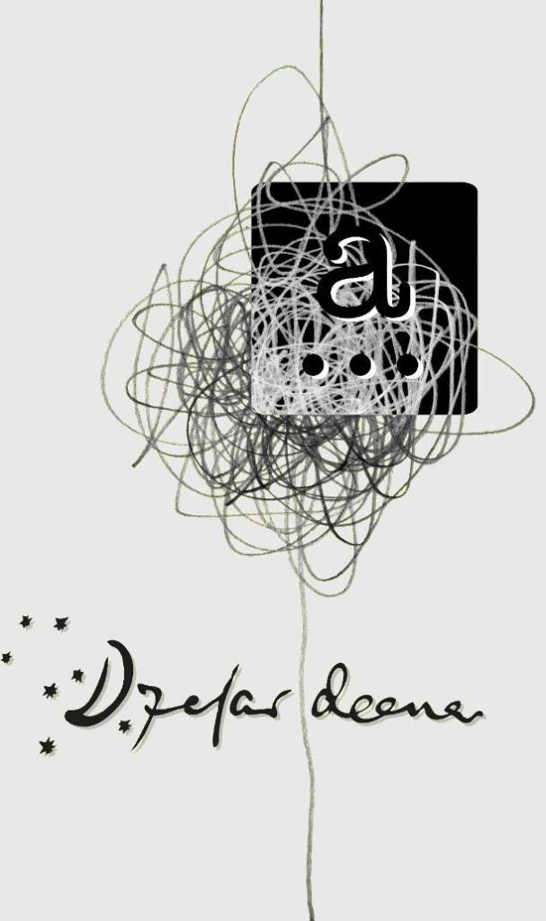


18.septembris

Plkst.13:00 Preiļu novada Smelteru bibliotēkā, Preiļu nov., Smelteri
- Dzejas stunda "Atkal kopā ar Raini"
21.septembris

Plkst.12.00 Preiļu 1.pamatskolā, Preiļi, Daugavpils iela 34
- „Zili brīnumi, zaļi brīnumi apkārt riņķī un blakus…” Tikšanās ar dzejnieci
Maiju Laukmani;
- J.Raiņa jubilejas Dzejas dienu pasākums „Bērna gadi – saules gadi:
Saule pati bērnu vada”.
(Preiļu Galvenās bibliotēkas Bērnu nodaļas teātra grupas „Kājām gaisā!”
uzvedums. Vadītāja V.Jakimova)

Plkst.14.00 Raiņa muzejā "Jasmuiža", Preiļu nov. Aizkalne
- „Zili brīnumi, zaļi brīnumi apkārt riņķī un blakus…” Tikšanās ar dzejnieci
Maiju Laukmani;

- J.Raiņa jubilejas Dzejas dienu pasākums „Bērna gadi – saules gadi:
Saule pati bērnu vada
(Preiļu Galvenās bibliotēkas Bērnu nodaļas teātra grupas „Kājām gaisā!”
uzvedums. Vadītāja V.Jakimova)

Plkst.14.00 Preiļu Valsts Ģimnāzijā, Preiļi, Kooperatīva iela 6
- „Cilvēkam raksturīgi lepoties ar savas dzīves varonību…” Tikšanās ar
prozaiķi Māri Mikulānu.

Plkst.17.00 Preiļu Galvenā bibliotēka, Preiļi, Kārsavas iela 4
- „Dzejoļi ir kā upes plūdums…” Tikšanas ar dzejnieci Maiju Laukmani.
Pasākumā muzicē Latvīte Podiņa - etnogrāfiskā kokle.



